陳嘉翹

藝術家簡介

生於1995年，以錄像和繪畫作主要素材的藝術家，2017年畢業於香港中文大學藝術系。陳氏利用不同的物料和裝置描述她生於的世代的態度。從她作品的對話中，她探討關於生活情節情緒的輕重，曾參與的展覽包括香港刺點畫廊「從此幸福快樂」(2017)、K11 chi art space 「之後將會發生美好的事」(2017)。陳氏以藝術作為把文學、哲學和流行文化融合在生活裏的媒介。

展出作品

- 我等著你回來，陳嘉翹，2018
油畫布本，一組兩，121 x 91cm
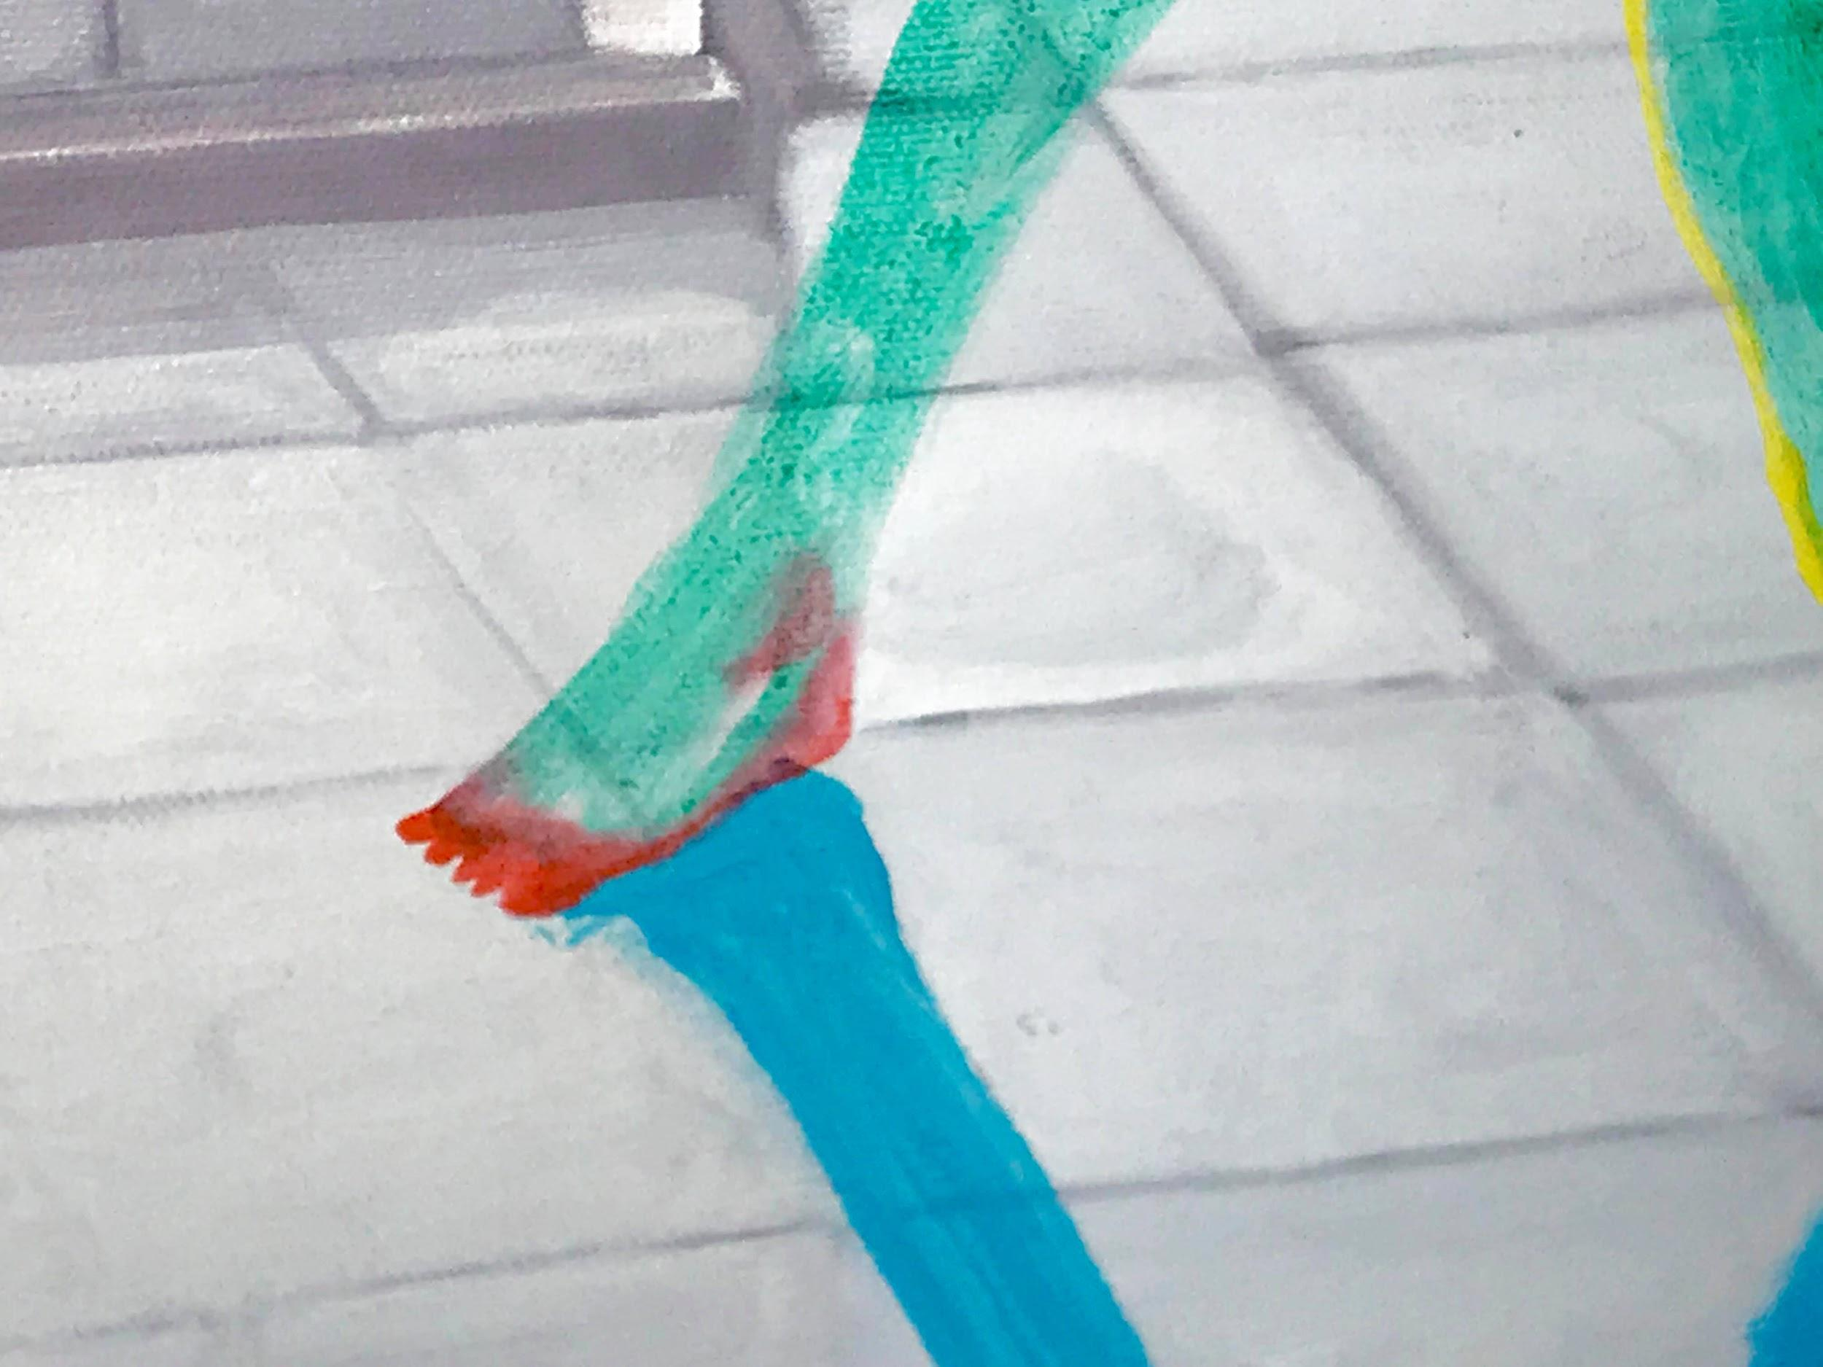“如果死亡是一種命運，那感冒是什麼？”
- 口袋藥劑，陳嘉翹，2018
混合媒介, 一組三件, 尺寸可變
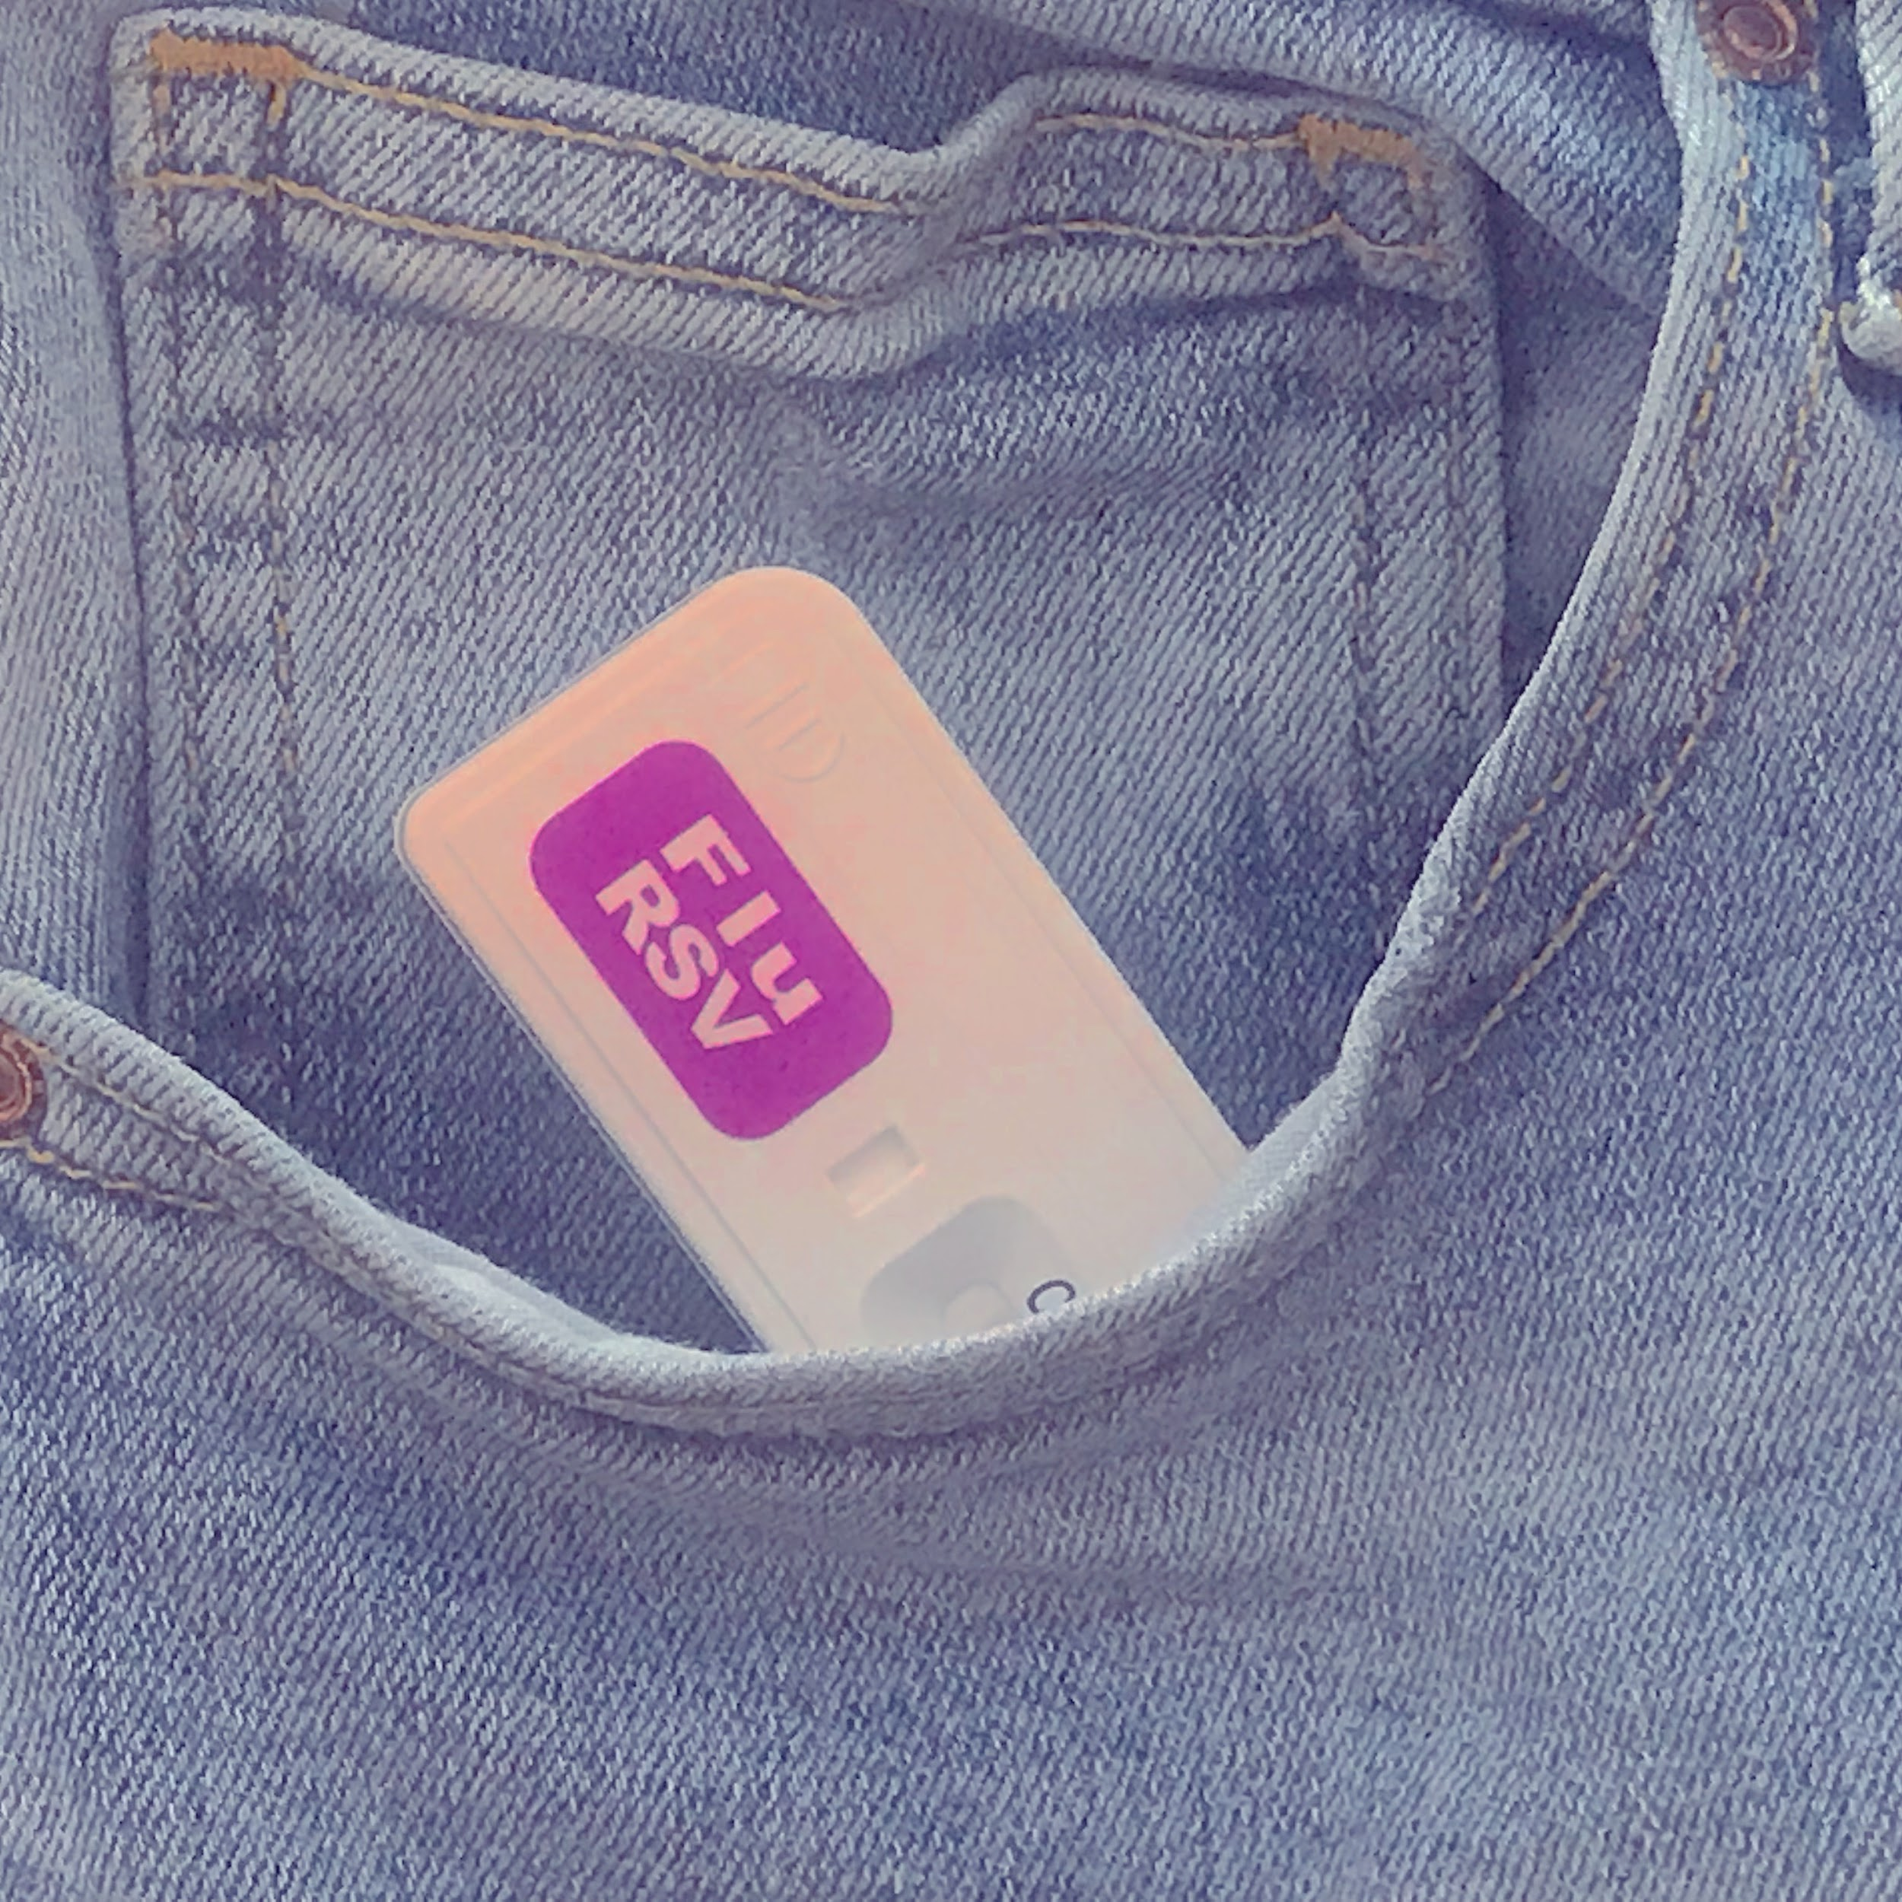

感冒了嗎？不怕我們有全天然非有機毋須內服的口袋藥劑助你渡過難捱的感冒。不會再怕咳嗽、頭痛作嘔、打噴嚏流鼻水！

- 暖入我體內 ，陳嘉翹，2018
數碼錄像，3’00”

細菌有天告訴我，她只是想找個合適的人一起過。

